令和元年度 ボランティアサポーター研修会を開催しました！
令和元年度 ボランティアサポーター研修会
開催日時等 | 日時：令和元年７月２２日（月）１３：３0～1５：30  場所：富山市総合社会福祉センター ３階 大ホール
参加人数 | ボランティアサポーター51名、地区社協関係２８名 計７９名
内容 | ◆ボランティアサポーターの活動発表（抜粋）  ○磯野サポーター（西田地方地区）【活動期間】平成16年から8期目  ・校下の文化祭でボランティアマスコットの着ぐるみを登場させボランティア活動の呼びかけをした。  ・自分自身が楽しんで参加することでボランティア活動の輪の一助になればと思う。  ○西部サポーター（熊野地区）【活動期間】平成30年から1期目  ・地区の行事にボランティア活動紹介パネルを展示、ティッシュペーパー配布  ・研修会等に参加することで、活動に対する考え方や具体的な実例を知ることができた。  参加者からは・・・  言葉だけでなく、掲示や文書でも発信できるところは参考になった。  関係機関を巻き込むためにどうしたらよいか。  などの意見がありました。  ◆グループワーク  ～活動の課題と解決策について～  ・地域の方にボランティアサポーターを知ってもらうためにはどうしたらよいか。  ・サポーター活動費の使い方がよくわからない。  ・多くの人たちと知り合い絆を持てた。  ・やはり横のつながりが大切。  ・参加者みんな同じ悩みを持っており安心した。  ・担い手不足。  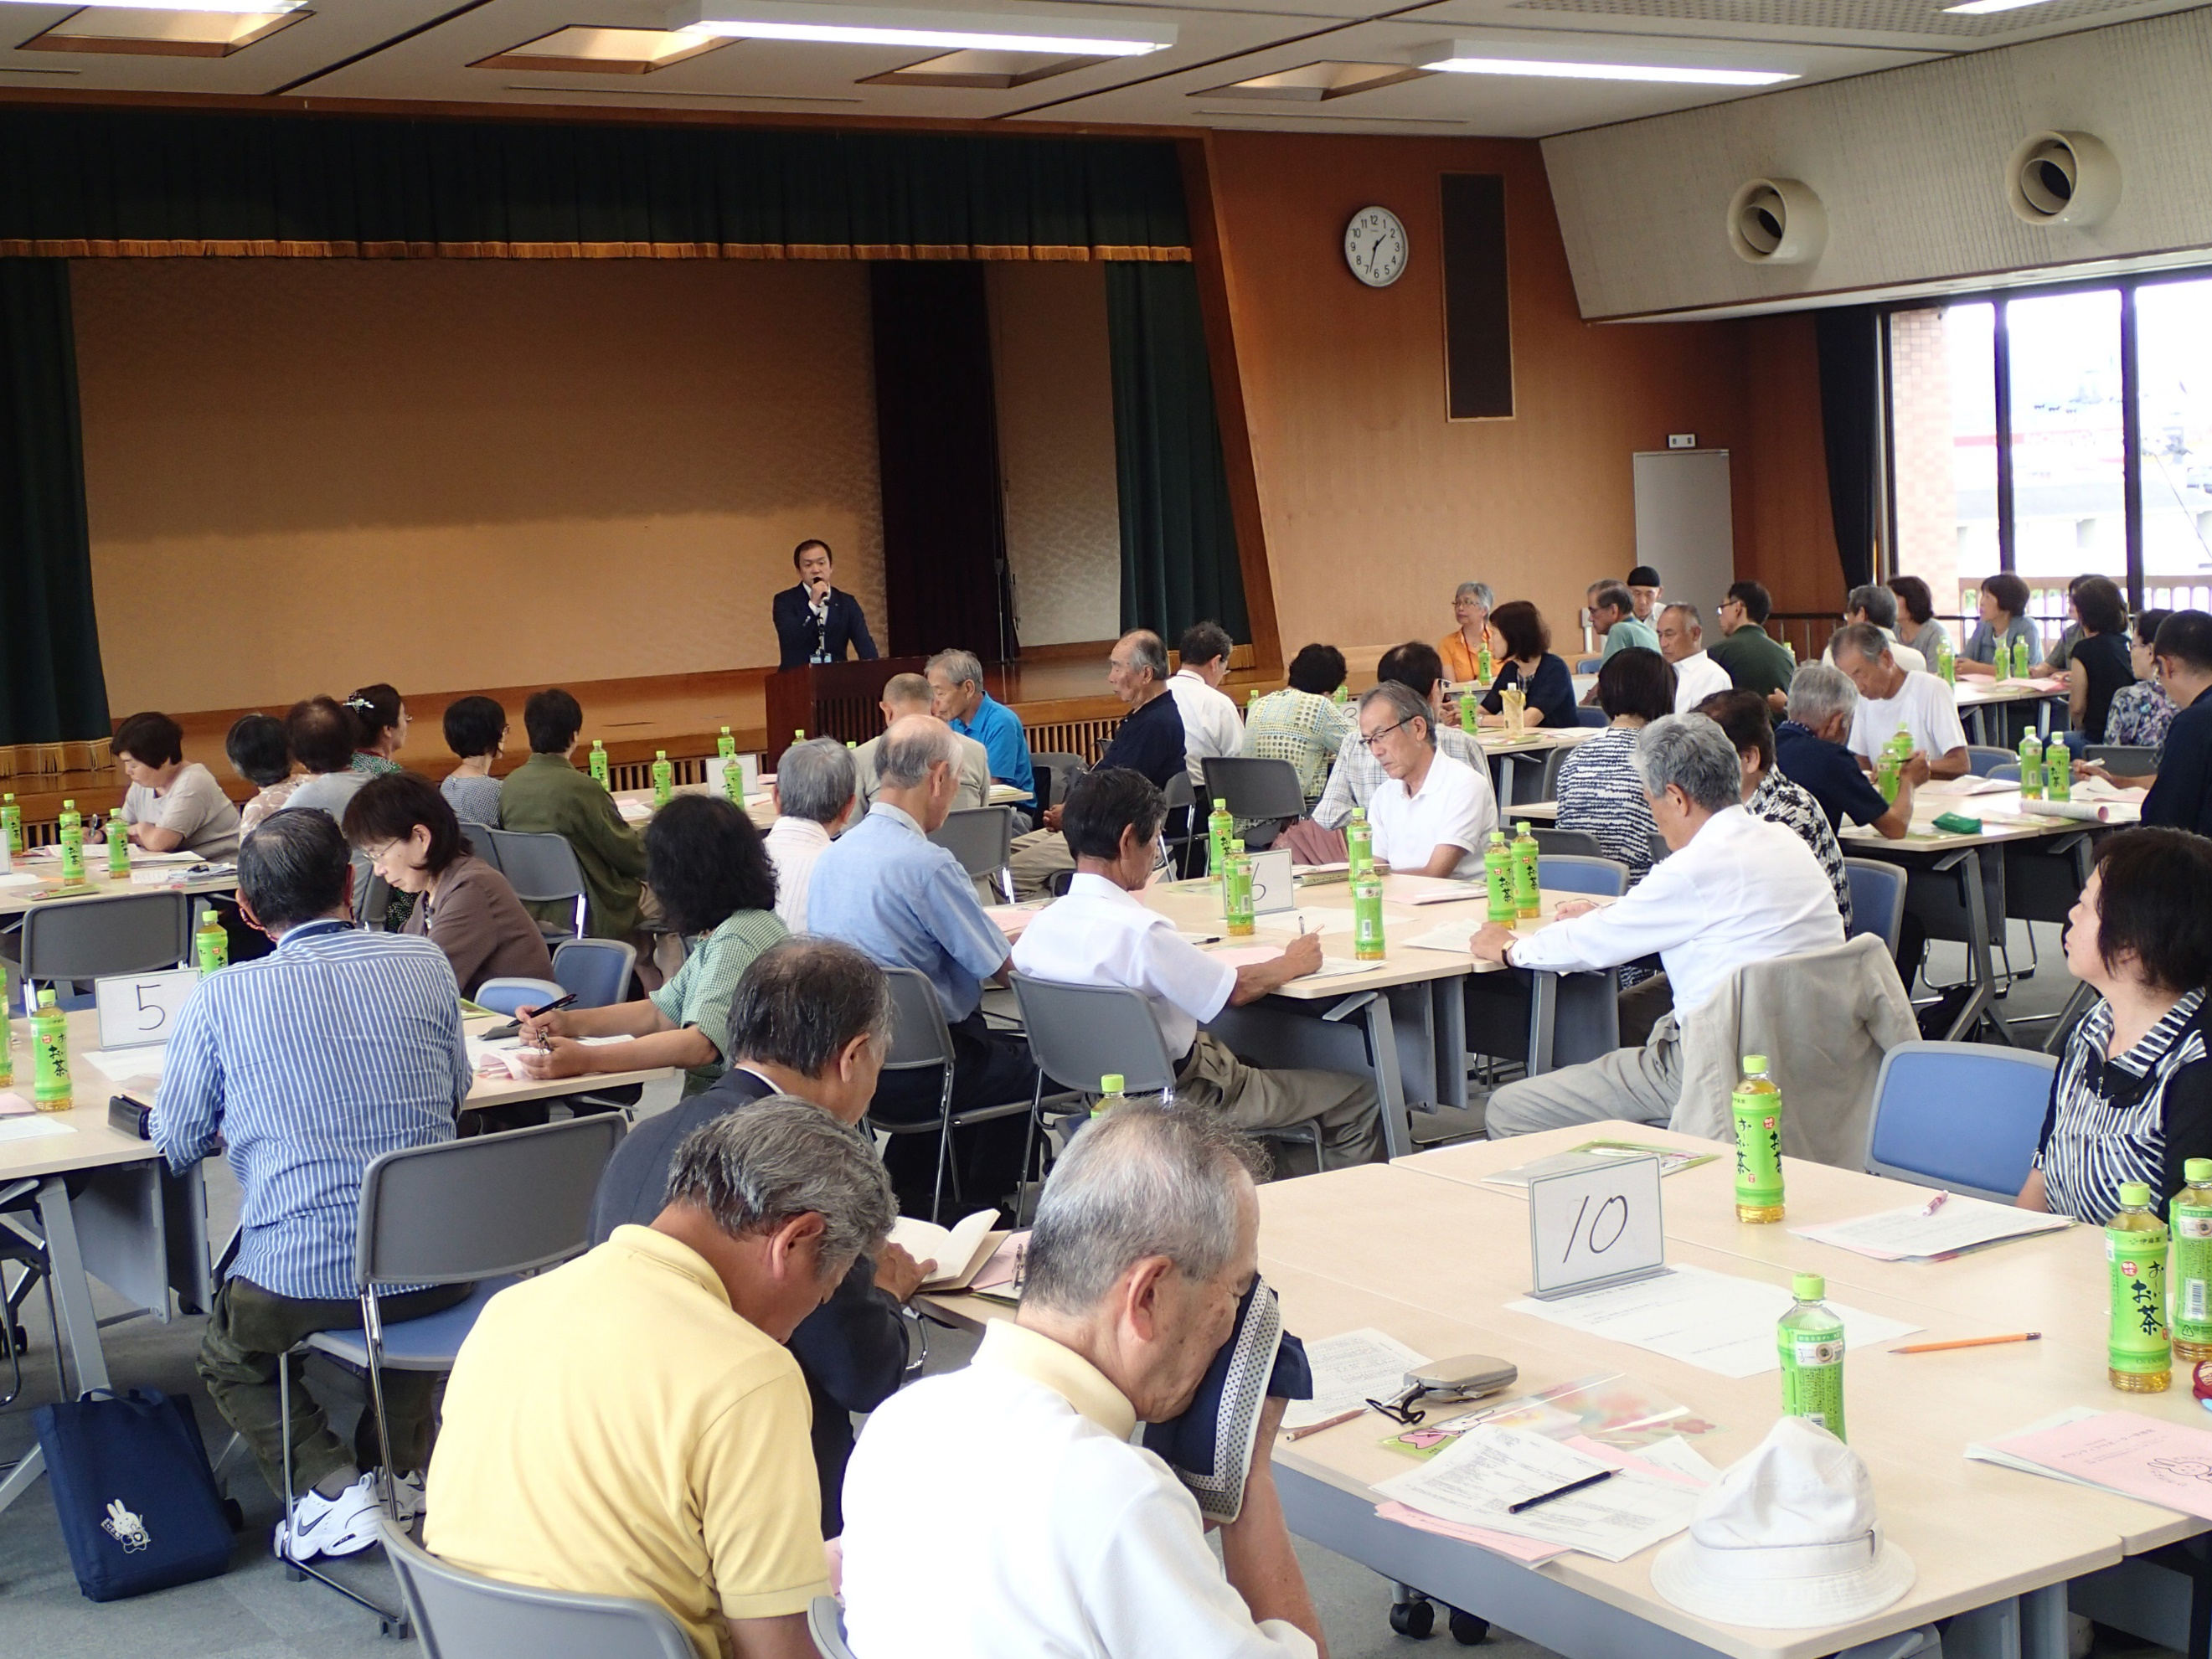  ・若い人たちをどう巻き込んでいくか。  ・家族の理解も必要。  など活発な意見が聞かれました。

